Управление образования администрации

Верховажского муниципального района

Вологодской области

ПРИКАЗ

от 06.05.2022 года № 53

с. Верховажье

О создании комиссии по комплектованию муниципальных

образовательных организаций,

реализующих основную общеобразовательную

программу дошкольного образования

на 2022/2023 учебный год.

В соответствии с п.3.2. «Административного регламента по предоставлению муниципальной услуги «прием заявлений, постановка на учет, прием и перевод детей в образовательные учреждения Верховажского муниципального района, реализующие основную общеобразовательную программу дошкольного образования», утвержденного приказом Управления образования № 20 от 27. 02. 2020 г.

Приказываю:

Создать комиссию по комплектованию групп в образовательных организациях, реализующих основную общеобразовательную программу дошкольного образования в составе:

Попова Т.И – и.о.начальника Управления образования, председатель комиссии.

Юренская С.А.. – консультант Управления образования, секретарь комиссии.

Бутусова Ю.П – заведующий МБДОУ «Детский сад №1 «Радость».

Филиппова Т.А. – заведующий МБДОУ «Детский сад №2 «Солнышко».

Самылова Е.С. – заведующий МБДОУ «Детский сад №6 «Лесная сказка».

2. Провести заседание комиссии 12 мая 2022 года в Управлении образования администрации Верховажского муниципального района. С. Верховажье, ул. Октябрьская д. 4.

3.Ознакомить родителей (законных представителей) с результатами комплектования в установленном законодательством Российской Федерации порядке.

4 .Контроль за исполнением приказа возложить на консультанта Управления образования С.А. Юренскую.

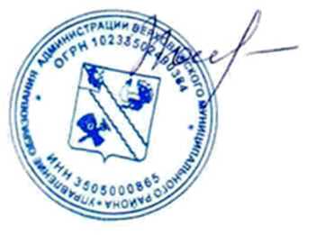

И.о. начальника Управления образования Т.И. Попова

